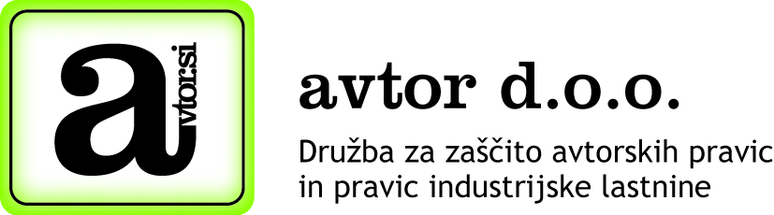 | Pleteršnikova 10, 1000 Ljubljana, ID št. za DDV SI86332406  Telefon: 01 43 66 888  Fax: : 01 43 63 379

POGODBA O AVTORSKEM DELU,
ki jo skleneta navedeni avtor in uporabnik avtorskega dela s posredovanjem družbe z omejeno odgovornostjo:
Naročnik avtorskega dela: * | Avtor: *
Naslov: * | Naslov: *
Davčna številka: * | Davčna številka: *
 | Št. bančnega računa: *
 | GSM:

− 1. člen −
Pogodbene stranke se sporazumejo, da bo avtor opravil oz. izročil naslednje avtorsko delo:
*

− 2. člen −
Dela po tej pogodbi bo avtor opravil oz. izročil do …… ali v naslednjih rokih:
…..
− 3. člen −
Avtorsko delo bo naročnik uporabil izključno za lastne potrebe ali drugače:
…..
− 4. člen −
Za izračun lahko uporabite naslednjo povezavo: Povezava za izračun neto in bruto zneskov
Za odstop oz. izkoriščanje materialnih avtorskih pravic bo uporabnik plačal skupaj z DDV v enkratnem znesku:*
Avtorski honorar EUR + … % stroški posredovanja + DDV | Za končno plačilo EUR: ….
Neto znesek EUR ….. + dajatve + …. % stroški posredovanja + DDV
oz. v naslednjih obrokih: 1. obrok …., 2. obrok ….., 3. obrok …..

− 5. člen −
Naročnik bo avtorju plačal račun za avtorsko delo na račun AVTOR d.o.o. z virmanskim nalogom v roku 7 dni od izstavitve računa ali drugače:
…..
− 6. člen −
Naročnik pooblašča AVTOR d.o.o., da obračuna in izplača vse davčne obveznosti, ki izhajajo iz avtorskega dela.

− 7. člen −
Podpisani avtor izjavljam, da nisem zavezanec za DDV, da ne opravljam registrirane dejavnosti in da avtorski honorar ni v zvezi s preteklo ali sedanjo zaposlitvijo.

− 8. člen −
V kolikor bi prišlo do spora, ga bodo podpisnice te pogodbe skušale reševati sporazumno, če to ne bo mogoče, je za reševanje spora v zvezi s to pogodbo pristojno sodišče v Ljubljani.

− 9. člen −
Pogodba je sestavljena v treh izvodih. Vsaka pogodbena stranka prejme en izvod.

V Ljubljani, ……..

Naročnik avtorskega dela | AVTOR d.o.o. | Avtor
…… * | …* | …*

